令和２年度臨時農業用大型トラクター技能講習会開催要領
１ 目 的
担い手の経営規模拡大や集落営農の法人化が進むなか、省力・低コスト農業を目指し、県下各地域において高性能大型機械の導入が進んでいる。
本年度は豊岡と加西の２会場で開催した。道交法改正の関係で、定員１６０名のところ約６倍の８７１名の受講申し込みがあった。
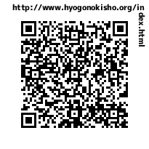
そこで、受講希望者を対象に臨時に農業用大型トラクター技能講習会を開催し、操作技術の習得と大型特殊自動車(農耕用)の運転免許取得要望に応え、大型農業機械利用の効率化と安全利用を推進する。
ホームページにアクセス用QR
２ 講習会及び免許試験の日時・場所
（１）加西（明石）会場
 | 加 西 会 場 | 大型特殊  技能講習 | 令和３年２月２日(火)  ９時 ～ ９時３０分  ９時３０分～１６時３０分 | １期班３０名  受付開講式  実技講習 | 加西市常吉町荒田1256-4  兵庫県立農林水産技術  総合センター  農 業 大 学 校  (事務局 ℡090-3031-6058)
 |  |  | 令和３年２月３日(水)  ９時～１６時３０分 | ２期班３０名  同上 | 同 上
 |  |  | 令和３年２月４日(木)  同上 | ３期班３０名  同上 | 同 上
 |  |  | 令和３年２月５日(金)  同上 | ４期班３０名  同上 | 同 上
 |  | 免許試験 | 令和３年２月８日(月)  ９日(火)  １０日(水)  １２日(金)  １５日(月)  各日とも９時５０分～１６時 | 実技試験 | 明石市荷山町1649-2  自動車運転免許試験場  TEL 078-912-1628  (事務局℡090-3031-6058）
（注）①臨時会期加西会場受講者は、１日間講習とする。１期班～４期班各３０名。
予め指定した班の講習会日程に参加いただく。
②講習日及び試験日の振り分けは、主催者に一任。
③受講会場毎に主催者が指定した試験日に免許試験を受験のこと。
④加西会場は、県立農業大学校「トラクター練習コース」で講習実施。
⑤開催会場の農業大学校に種々お問い合わせ頂いても、回答はできません。
３ 主 催 兵庫県農業機械化協会
４ 後 援 兵 庫 県(申請中)
５ 受講予定人員
（１) 加西(明石)会場 １２０名 (大型特殊のみ)
（注）予定人員を超過した場合は、受講者数を調整する。

６ 受講対象者
自動車運転免許証の住所欄が兵庫県内の記載者で、かつ以下の者とする。
（１）大型トラクター等農業機械を所有又は導入予定のある農家及び集落営農組織等のオペレーターで、農耕車限定の大型特殊免許（又はけん引免許）を必要とする者

（２）農業機械取扱業者及びＪＡ営農指導員等で、大型特殊免許(農耕車限定)等を必要とする者

７ 受講資格
講習を受けようとする者は、次の運転免許を取得している者に限る。
 | 受講区分 | 取得している免許
 | 大型特殊免許 (農耕車に限る) | 普通自動車運転免許以上
注：すでに大型特殊免許(限定無し)取得済み者は、限定免許を受験できない。

８ 受講申込み方法
受講希望者は、別紙(様式１)申込書により次のとおり申し込むものとする。なお、市町においては、受講申込者を別紙(様式２）によりとりまとめ、添付するものとする。
(１) 加西会場受講者の申込
① 農業機械取扱業者は、兵庫県農業機械化協会長へ１２月１４日（月）までに直接申し込むものとする。
② 前記 ①以外の農業関係団体及び農業者等は、市町担当部課あて、１２月１４日（月）までに申し込むこととする。
市町担当部課にあっては、県農政環境部農林水産局農産園芸課あて、１２月２１日（月）までに報告するものとする（報告の方法については、県農政環境部農林水産局農産園芸課から通知する）。

９ 受講者の決定について
(１) 受講申込み人数が予定人員を超過した場合は、抽選により決定するものとする。

(２) 兵庫県農業機械化協会長は受講者が決定され次第、申込者に受講の可否の通知を行うものとする。受講料の納入後は、受講決定者あてに受講票は発行しない。

１０ 受 講 料
(１) ９の（３）で受講可の通知を受けた申込者は受講料を指定口座へ振り込むこと。

（２）受講料は、大型特殊技能講習は30,000円とする。
なお、運転免許試験の受験手数料（兵庫県証紙 2,600円）は兵庫県農業機械化
協会で準備する。

（３） 受講料の納入は、次のとおりとする。
１) 郵便振込通知票または、下記銀行口座あて
①郵便払込 口座番号 01120-4-7960
加入者名「兵庫県農業機械化協会」
②三井住友銀行北条支店 普通預金 3420544
加入者名「兵庫県農業機械化協会」
〒679-0103 加西市別府町小池下甲1870-1
ＴＥＬ 0790-47-1536、 ＦＡＸ 0790-47-1537

２) 受講料振込期限
「受講可の通知票」を受け取った日から
・加西会場受講者 令和３年１月２５日迄とする。

１１ その他
(１) 主催者は、受講中の事故に対し、一定額の保険加入措置を講ずるものとし、
それ以上の責を負わない。

(２) 受講決定後やむを得ず受講できなくなったときは、速やかに兵庫県農業機械化協会(ＴＥＬ 0790-47-1536)に連絡すること。

(３) 受講料納入後やむを得ず受講できなくなっても、納入受講料は返還しない。

(４) 農業関係団体・農業者等の受講希望者にあっては、別紙(様式１)申込書により市町に申し込むこととしており、〆切期日に余裕をもって提出のこと。

（様式１＝個人票）
令和２年度 臨時農業用大型トラクター技能講習受講申込書

令和 年 月 日
兵庫県農業機械化協会長 様
〒 －
受講者住所
（ふりがな）
氏 名
生年月日
電話番号
(携帯電話番号)
※電話番号は日中繋がりやすい番号を記載願います。

令和２年度臨時農業用大型トラクター技能講習を受講したいので申込みいたします。

１．受講区分及び場所
(１) 大型特殊技能講習 ①加西会場

２．職 業 名 ( )

３．現在取得している免許の種類
①普通自動車 ②その他（ )
※大型特殊技能講習の受講は普通自動車免許以上の保持者に限ります。

４．受講希望理由
①認定農業者で営農するために免許が必要
②集落営農組織のオペレーターになるために免許が必要（組織名： ）
③大規模土地利用型農業経営（専業等）を行っているため免許が必要
④その他（具体的に： ）

５．過去の受講落選の有無
①有（ 回） ②無(初めての受講申請)
(注) １）上記１．３．４．５．については、該当カ所に○印をつけること。
２）受講申込みのためにご記入いただきました個人情報は、講習会参加の確認以外には使用いたしません。

大型及びけん引運転免許取得受験に対する注意事項

１．受験申請に必要なもの

(１) 免 許 証
○ お手元の免許証の住所欄を確認して下さい。
兵庫県内の住所表示でないと受験申請できません。住所変更手続きをお願いします。
○ 運転免許申請書を作成する際に必要となります。

(２) 写 真 １枚（30mm×24mm）
○ 受験票に添付。講習会初日の運転免許申請書記入時に１枚必要となります。
○ 背景は無地、無帽子、正面とします。

(３) 印 鑑 （試験合格者が免許証受領時に必要：試験日に準備）

(４) 受験手数料の兵庫県証紙は、協会が準備します。

(５) 運転免許申請書は、協会が準備します。講習会会場で記入いただきます。

２．受講・受験に対する注意事項
(１) 受講・受験者は、毎回受付をし、係員の指示に従ってください。
(２) 運転に適正な服装(運転靴等)をしてください。
今回、受講時はヘルメットを着用せず、帽子を支給します。
(３) 筆記用具(ボールペン)、昼食は各自準備してください。
(４) 適性試験に合格しないと技能試験は受験できません。
眼鏡等を必要とする者は、必ず使用してください。

(５)講習会を受講しない者は受験できません。試験車両は、講習時使用のトラクターを持ち込みます。
(６）受験には、法令に則した「安全確認動作」が必要です。

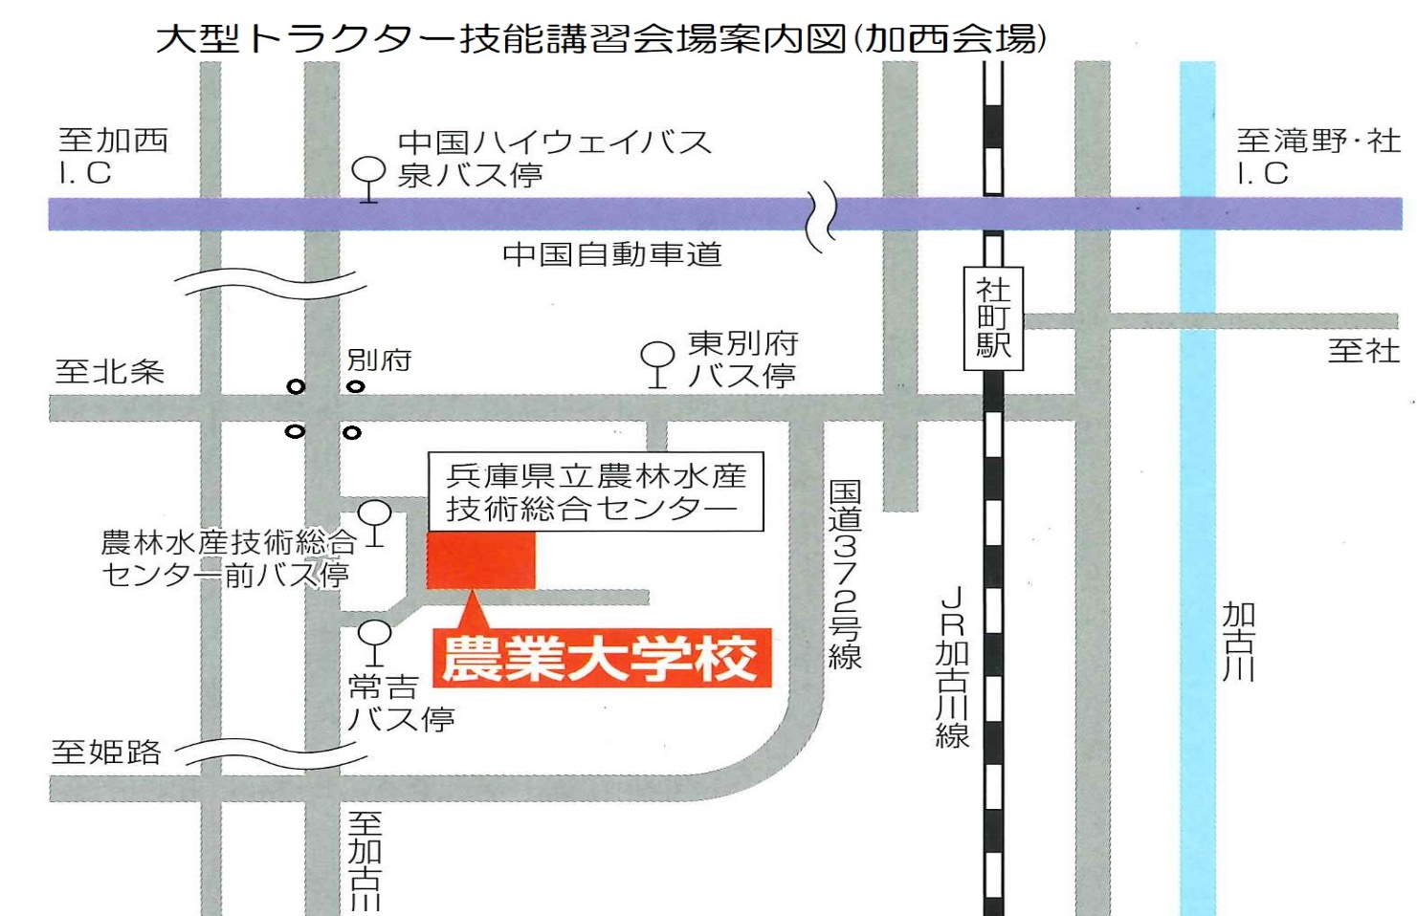

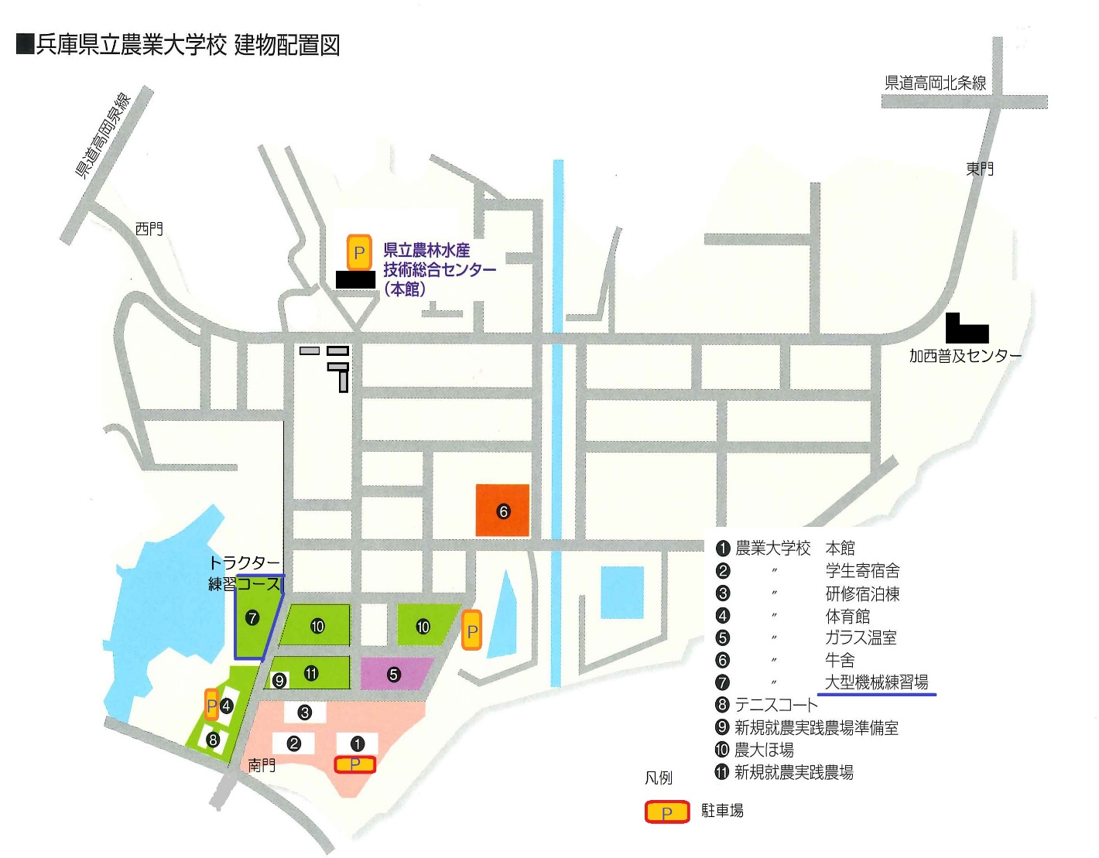

※ 集合場所は、トラクター練習コースです！！

